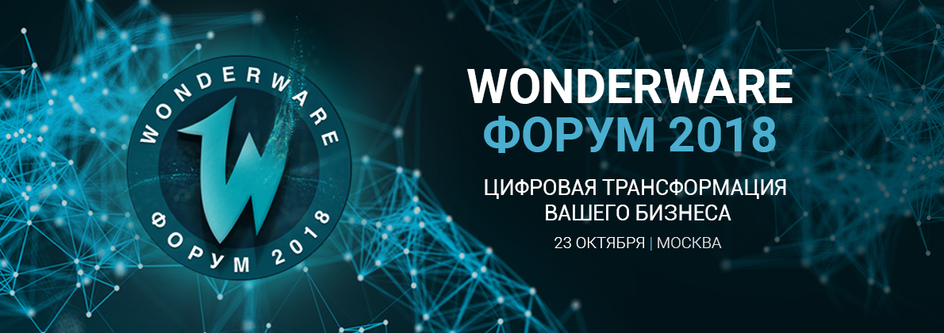

Цифровая трансформация вашего бизнеса на Wonderware Форуме 2018

23 октября в Москве состоится WONDERWARE ФОРУМ 2018.
Организатор мероприятия - АО «Клинкманн СПб» - Wonderware Russia - независимый партнер и авторизованный дистрибьютор программного обеспечения Wonderware.
Wonderware - признанный лидер и инноватор на рынке программного обеспечения уровня SCADA и MES в промышленной автоматизации и промышленном интернете вещей IIoT.

Мероприятие соберет вместе более 250 руководителей и специалистов, пользователей и разработчиков систем автоматизации из различных регионов и отраслей промышленности, которые обсудят ключевые аспекты цифровой трансформации производства и промышленного интернета вещей.

Ключевая тема форума – цифровая трансформация производства и промышленный интернет вещей.

На Форуме выступят представители ведущих технологических компаний мира – AVEVA, Schneider Electric, Microsoft, Ocean Data Systems.

Регистрация на Форум открыта на сайте www.klinkmann.ru

Что вас ждет на Форуме Wonderware 2018:
- Подход Wonderware к цифровой трансформации в различных отраслях промышленности: современная MES для металлургии; централизация систем управления в металлургии и горной добыче; системы поддержки принятия решений и управление мобильным персоналом и операциями на нефтегазовых предприятиях и многое другое.
- Выступление нового лидера на рынке индустриального программного обеспечения - компания AVEVA.
- Облачные сервисы в промышленном производстве. Видение Microsoft.
- Реальные кейсы цифровой трансформации от клиентов и партнеров Wonderware – Норникель, Красцветмет, Лахта Центр, Сумма Технологий, Телрос.
- Локализация программного обеспечения Wonderware в Инновационном Центре Schneider Electric в Иннополисе.
- Новые возможности системы отчётности и аналитики Dream Report 5.0 от Ocean Data Systems.
- Выступление адепта Industry 4.0, ведущего разработчика индустриальной программной платформы Wonderware - Rob Kambach.

Wonderware Форум 2018 будет полезен вам:
- Если вы конечный пользователь или системный интегратор, и отвечаете в своей компании за внедрение и обслуживание систем автоматизации.
- Если перед вами стоят задачи повышения эффективности производства и вы ищите новые решения.
- Если вы непосредственный пользователь системы и хотите узнать больше.

Wonderware в цифрах:
30 +  лет на рынке | 130+  стран | 900 тыс.+  лицензий | 120 тыс.+  предприятий

Важная информация
- Участие в Форуме для клиентов и партнеров Wonderware, представителей конечных заказчиков и профильных компаний – бесплатное, с обязательной предварительной регистрацией на сайте www.klinkmann.ru
- Мероприятие носит закрытый характер и только для представителей компаний и организаций. Для участия необходимо получить письмо-подтверждение от Клинкманн. Организатор оставляет за собой право отказать в регистрации, если профиль компании не соответствует, заявленному в описании мероприятия.
- Количество мест ограничено. Регистрация участников может быть закрыта 16 октября или ранее по решению организатора.

Подробная программа Форума доступна на сайте мероприятия.

Более детальную информацию Вы можете получить по e-mail alexander.sharashkin@wonderware.ru или по телефону +7 812 327-37-52, доб.102.

WONDERWARE FORUM 2018 -
DIGITAL TRANSFORMATION OF YOUR BUSINESS IN DIGITAL OCTOBER

